**_____________________________________________________________________________________**

Material produzido como resultado da dissertação: Ferramentas Práticas para Ensino de Estatística na Educação Básica.

**Autora**: Dayana Cecília Reis Beirigo Dutra

**Orientador**: Prof. Fernando de Souza Bastos

**Coorientadora**: Profa. Lúcia Helena dos Santos Lobato **_____________________________________________________________________________________________**

**Nível de ensino:** Fundamental. **Ano: 6º**

**Unidade Temática: Probabilidade e Estatística**

**Objetos de Conhecimento: Coleta de dados, organização e registro. Construção de diferentes tipos de gráficos para representá-los e interpretação das informações.**

**Habilidades: (EF06MA33) Planejar e coletar dados de pesquisa referente a práticas sociais escolhidas pelos alunos e fazer uso de planilhas eletrônicas para registro, representação e interpretação das informações em tabelas, vários tipos de gráficos e em texto.**

**Palavras-chave: pesquisa; censo; amostra; bullying.**

**Recursos:** Stop: Projeto contra o Bullying nas Escolas.

**Desenvolvimento da habilidade:** Trata-se de um projeto interdisciplinar, tendo como a primeira etapa o desenvolvimento e apresentação de relatórios de pesquisa amostral sobre bullying entre os estudantes da escola. Os relatórios deverão conter tabelas e gráficos adequados, construídos com o apoio de planilhas eletrônicas. Na segunda etapa, com base nos relatos obtidos na pesquisa, os estudantes criam representações teatrais para que os demais alunos debatam e apresentem soluções sobre o assunto.

**_____________________________________________________________________________________**

**Detalhes da Atividade**

Descrição: O projeto deve ser realizado por todas as turmas de 6º ano da escola, seguindo as seguintes etapas:

1ª Etapa – Relacionada com a disciplina de Matemática

Os estudantes devem criar um formulário para realizar uma pesquisa amostral sobre o bullying na escola. Com apoio do Professor, serão definidas perguntas, público-alvo e o tamanho ideal da amostra. Após o levantamento, os estudantes apresentam relatório, contendo tabelas e gráficos adequados, construídos com o apoio de planilhas eletrônicas. Além disso, os estudantes escolhem uma situação relatada na primeira etapa para fazer uma apresentação teatral.

Dica: A coleta de informações pode ser realizada através de ferramentas online, como por exemplo, o Google Forms.

2ª Etapa – Relacionada com a disciplina de Português

A partir do relato escolhido os estudantes criam um roteiro simples para condução de um teatro improvisado. O professor com posse prévia do roteiro atua como “diretor” da peça e mediador da discussão, podendo inclusive interromper o teatro em determinadas situações para fazer questionamentos aos demais alunos. Ao final da apresentação, os alunos devem tentar apresentar soluções para a situação em questão.

**_____________________________________________________________________________________**

**Sugestão de questões para a pesquisa[1]**

1. Você já sofreu algum tipo de intimidação, agressão ou assédio?

( ) sim ( ) não

1. Qual sua idade que isso aconteceu?

( ) menos de 5 anos ( ) De 5 a 11 anos

( ) de 11 a 14 anos ( ) mais de 14 anos

1. Qual foi sua atitude no momento em que a situação ocorreu?

( ) pedi ajuda a um familiar ( ) pedi ajuda a um colega de classe

( ) pedi ajuda aos funcionários da escola ( ) não contei e nem fiz nada ( ) tentei reagir

1. Relate uma situação de bullying que te marcou muito, informando detalhes como sua idade e local.
2. Quando foi a última vez que você sofreu algum tipo de intimidação ou assédio?

( ) hoje ( ) nos últimos 30 dias ( ) nos últimos 30 dias ( ) há um ano ou mais

1. Quantas vezes já sofreu intimidação, agressão ou assédio?

( ) uma vez ( ) quase todos os dias

( ) diversas vezes ( ) várias vezes ao dia

1. Onde isso aconteceu?

( ) indo ou vindo da escola ( ) na sala de aula

( ) no pátio da escola ( ) nos banheiros da escola ( ) em outro local

1. Como você se sentiu quando isso aconteceu?

( ) Não me incomodou ( ) fiquei com medo

( ) Me senti assustado ( ) me senti mal ( ) não queria ir para a escola

1. Quais foram as consequências da intimidação, agressão ou assédio sofrido por você? ( )Não teve consequências ( ) Consequências terríveis ( ) Algumas consequências ruins ( ) Fez você mudar de escola
2. O que você pensa sobre quem pratica intimidação, agressão ou assédio? ( ) não penso nada ( ) não gosto deles

( ) sinto pena deles ( ) gosto deles

1. Na sua opinião, de quem é a culpa se a intimidação, agressão ou assédio continuam acontecendo?

( ) de quem agride ( ) da direção da escola ( ) dos pais dele( ) de quem é agredido ( ) dos professores ( ) dos outros que só assistem e não fazem nada

1. Identifique se você é do gênero masculino ou feminino: ( ) masculino ( ) feminino
2. Quem intimidou, agrediu ou assediou você é: ( ) menino ( ) menina
3. Que tipo de intimidação, agressão ou assédio você sofreu? ( ) física ( ) verbal ( ) sexual ( ) emocional ( ) racista
4. O que poderia ser feito para resolver esse problema?
5. Você intimidou, agrediu ou assediou alguém? ( ) sim ( ) não
6. Você já presenciou outra pessoa sofrendo intimidação, agressão ou assédio?
7. Qual foi sua atitude no momento em que a situação ocorreu?

( ) pedi ajuda a um familiar ( ) pedi ajuda a um colega de classe

( ) pedi ajuda aos funcionários da escola ( ) não contei e nem fiz nada ( ) tentei reagir

**_____________________________________________________________________________________**

**Sugestões de abordagens teatrais**

A partir da situação coletada, os alunos formularão pequenos roteiros que serão entregues ao professor previamente. O professor pode conduzir as situações, conforme exemplos a seguir retirados da Cartilha Chega de Bullying: Não Fique Calado.

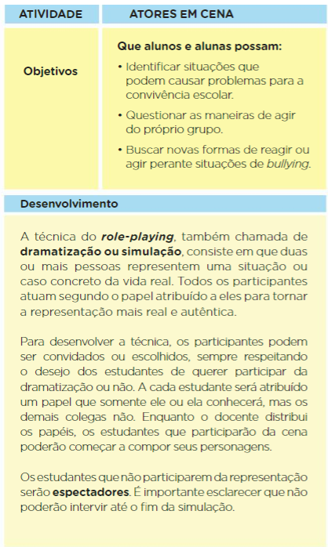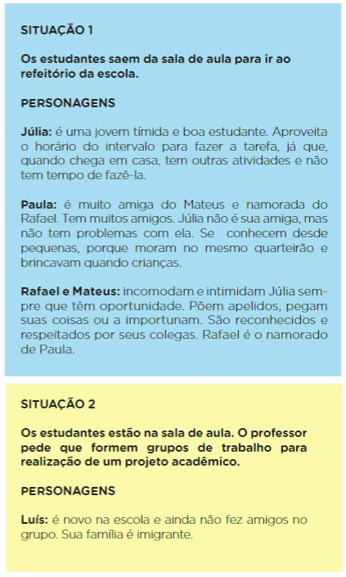

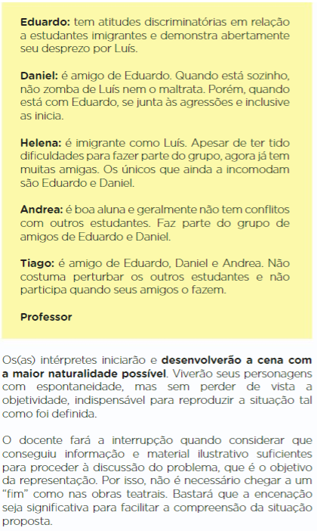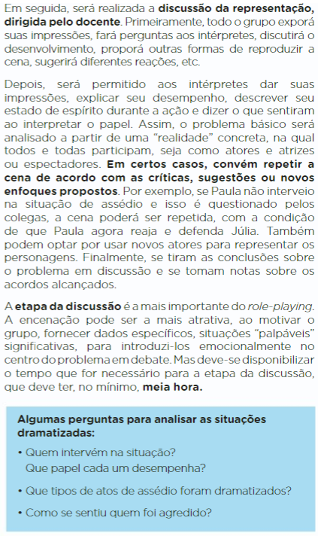

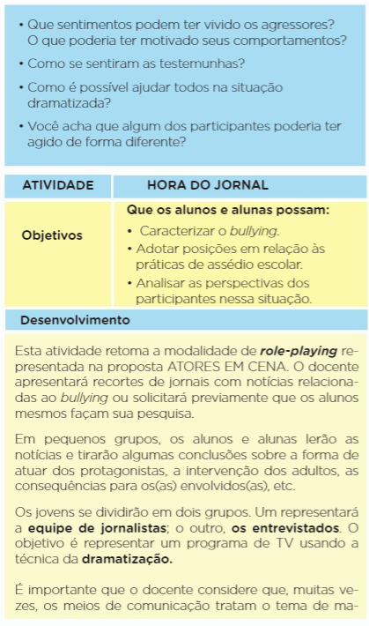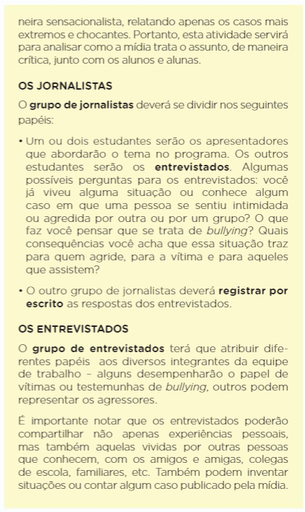

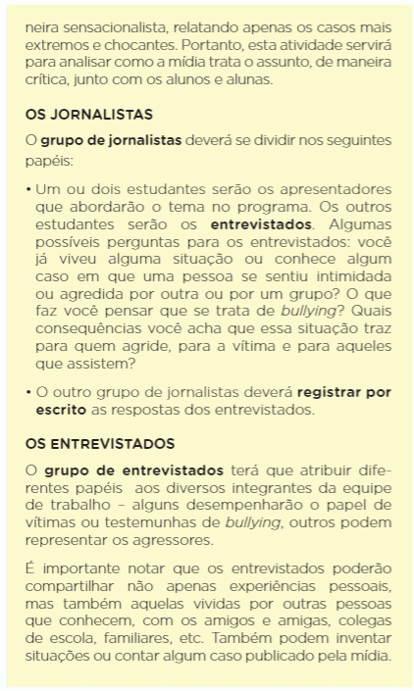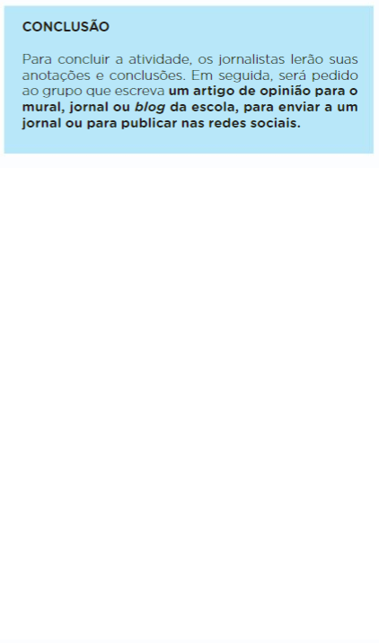

**REFERÊNCIAS**

SECRETARIA DA EDUCAÇÃO DO ESTADO DE SÃO PAULO. **Cartilhas Chega de Bullying: Não Fique Calado**. Disponível em: <https://issuu.com/educacaosp/docs/04_docentes_fundamental_2_e_medio>. Acesso em 12 Jan. 2021.

SÓ, Sheila Lucas. **Bullying nas escolas: uma proposta de intervenção**. Disponível em: [https://lume.ufrgs.br/bitstream/handle/10183/37003/ 000787333.pdf](https://lume.ufrgs.br/bitstream/handle/10183/37003/%20000787333.pdf). Acesso em 12 Jan. 2021.

1. Adaptdo de <https://lume.ufrgs.br/bitstream/handle/10183/37003/000787333.pdf> .